Тест. Чи підходить вам робота копірайтера?
Візьміть ручку та рахуйте, скільки разів ви обираєте перший варіант відповіді

- Ви любите писати?
Так, звісно! З дитинства веду щоденник.
Краще говорити, ніж писати.
Завжди це ненавидів/ла.

- Наскільки активно ведете соцмережі?
Кожного дня щось публікую.
Рідко, коли є настрій.
Уже не згадаю, коли міняв/ла аватарку в Facebook.

- Ваш улюблений предмет в школі?
Мова й література.
Точні науки.
Фізкультура.

- У вас видалася вільна хвилинка. Що візьмете почитати?
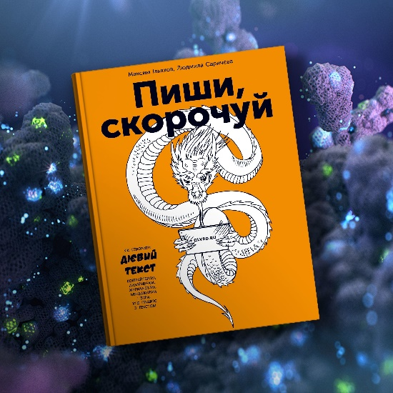
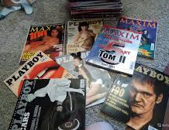
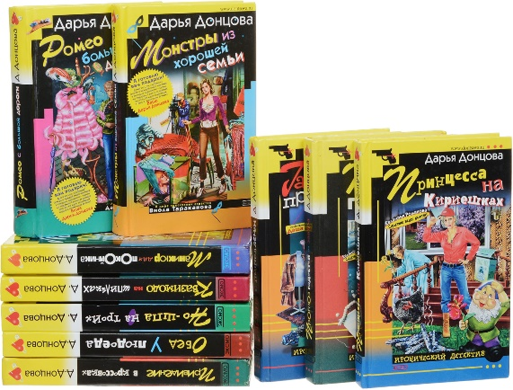

- Вважаєте себе грамотною людиною?
Так, мене дратує, коли кажуть "на протязі" замість "протягом".
Перевіряю слова в Google, щоб переконатися.
Ні, мене рятує автозаміна в телефоні й перевірка орфографії в Word.

- А рісьорч любите проводити?
Так, завжди цікаво докопатися до якихось деталей.
Ні, мені швидко стає нудно.
Шо?

- Just do it – це?

Слоган.
Друга назва Nike.
Не розумію англійську.

- Що таке неймінг?
Це процес розробки назви для бренду чи продукту.
Чергове незрозуміле слово, щоб мене заплутати.
Це якось пов'язано з гемблінгом?

- Відрізняєте SEO від CEO?
Звісно! SEO – це пошукова оптимізація, а CEO – це головний виконавчий директор.
Понавигадувати всяких абревіатур, хто ж тепер розбереться?
Це одне і те саме.

- Storytelling – це?
Прийом розповідання історій.
Техніка обману клієнтів.
Не знайомий/ма з таким поняттям.

- Чого з перерахованого нижче ви боїтеся найбільше?
Висоти або темряви.
Чистого листа.
Правок від замовника.

- Ви написали круту статтю на 10 тис. знаків. Але ваш начальник каже, що треба скоротити її вдвічі. Ви готові?
Скорочувати – це найскладніше. Але я впораюся.
Ні! Для чого я так старався?
Звільнюся! Цей начальник нічого не розуміє.

- Як ставитеся до реклами?
Гарна реклама – це мистецтво.
Терпіти не можу, коли мені щось намагаються впарити.
Не дивлюся рекламу.

- Ваше ідеальне робоче місце виглядає так:


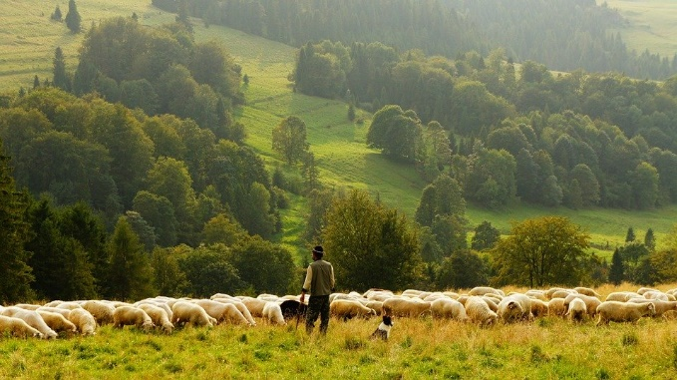

- Хочете отримувати гроші за можливість збагачуватися знаннями в якійсь темі?
Дуже хочу!
Не розумію, про що ви.
Я невіглас і хочу ним залишатися.

Результати:
Порахуйте, скільки разів ви вибрали перший варіант відповіді.
0 – 5. Схоже, робота з текстами – не для вас. Втім, якщо вам не вистачає креативу, то можна розглянути інші професії в рекламній індустрії.
6 – 11. У вас є необхідні данні, аби стати професійним копірайтером. Проте вам бракує теоретичних знань чи практичних навичок. Якщо вас тягне створювати тексти, гайда навчатися!
12-15. Ви досі не копірайтер? Час перетворювати хобі на професію та починати заробляти гроші! Banda і Fedoriv уже чекають на ваше портфоліо!

